2017—2018学年度第一学期期中检测试题
高 三 生 物 2017.11
本试卷分第Ⅰ卷（选择题）和第Ⅱ卷（非选择题）两部分。第Ⅰ卷1—5页，第Ⅱ卷5—10页。共120分。考试时间100分钟。
注意事项：
1．答第Ⅰ卷前，考生务必将自己的学校、姓名、考号填涂在机读答题卡上。
2．将答案填涂、填写在机读答题卡上。
第Ⅰ卷（选择题 共55分）
一、单项选择题：本题包括20小题，每小题2分，共40分。每小题只有一个选项最符合题意。
1．下列有关细胞中化学元素及化合物的叙述，错误的是
A．碳是各种有机化合物的最基本元素 B．DNA和RNA的成分中都含有单糖
C．性激素属于固醇类物质 D．胆固醇是各种生物细胞膜的重要成分
2. 关于下图所示生物或细胞的叙述，正确的是
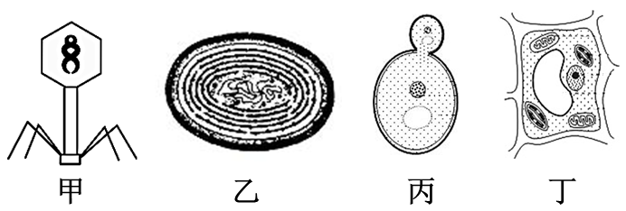
A．图甲和图乙没有染色体，遗传信息储存在RNA中
B．图乙和图丁都能进行光合作用制造有机物
C．图乙、图丙和图丁均有由纤维素和果胶构成的细胞壁
D．四幅图的生物维持生命活动的能量都由自身呼吸作用提供
3. 下列有关显微镜的使用，叙述正确的是
A. 在低倍镜下找到要观察的物像后，即可换上高倍镜观察
B. 高倍镜下观察到的视野较暗，但看到的细胞大、数目多
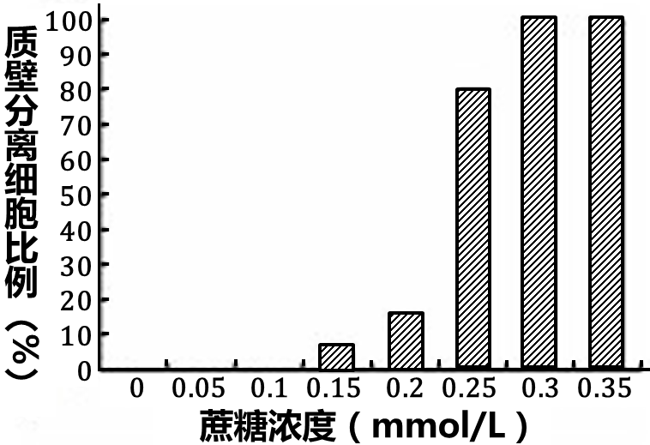
C．换上高倍镜后，先调节粗准焦螺旋再微调细准焦螺旋
D. 用高倍显微镜可在植物细胞有丝分裂末期观察到细胞板
4. 某同学探究“不同浓度蔗糖溶液对叶表皮细胞形态的影响”，
得到右图所示结果，相关叙述错误的是
A．虽蔗糖浓度不同，但实验中水分子都可以自由进出细胞
B．实验结果表明不同的叶表皮细胞中细胞液的浓度有差异
C．实验结果表明大多数细胞的细胞液浓度介于0.2～0.25mmol/L之间
D．由图可知，当蔗糖浓度大于0.3mmol/L时细胞都无法发生质壁分离复原
5. 关于叶绿体中色素提取分离实验及光合作用的叙述，错误的是
A．在绿叶中色素的提取和分离实验中，可以使用纸层析法分离绿叶中的色素
B．进入叶绿体中的CO₂不能被[H]直接还原成有机物
C．与夏季相比，植物在冬季光合速率低的主要原因是光照时间缩短
D．农业上可以采取增施农家肥的措施来提高作物光合作用的产量
6．下表为某同学探究影响酶活性因素的一组实验，有关叙述错误的是
步骤 | 甲组 | 乙组 | 丙组
1 | 2%蔗糖液2mL | 2%蔗糖液2mL | 2%蔗糖液2mL
2 | 蒸馏水1mL | 酵母提取液1mL | 稀释唾液1mL
3 | 37℃恒温水浴,保温10分钟
4 | 斐林试剂1mL
5 | 50-65℃温水中加热2分钟
结果 | 蓝色 | 砖红色 | 蓝色
A. 实验中的前后两次保温处理的目的不同
B. 蔗糖不是还原性糖，酵母提取液中含有催化蔗糖水解的酶
C. 本实验的自变量是酶的种类，结果表明酶具有高效性
D. 丙组实验如选用淀粉做底物，结果将会出现砖红色沉淀
7．ATP是细胞中重要的高能磷酸化合物，图1为ATP的结构，图2为ATP与ADP的相互转化，以下说法错误的是
图1 图2
A. 图1的A代表腺嘌呤核苷酸，b、c为高能磷酸键
B. 图2中的能量可以来源于光能、化学能，也可以转化为光能和化学能
C. 在无氧与有氧的条件下，细胞质基质中都可发生图2向左的反应
D. 酶1和酶2的作用结果不同，但机理都是降低化学反应的活化能
8．下列关于细胞周期的叙述，正确的是
A．机体内所有的体细胞都处于细胞周期中
B．子代细胞产生后立即进入下一个细胞周期
C．细胞核分裂的完成标志着一个细胞周期的结束
D．在间期，核糖体上合成DNA聚合酶和RNA聚合酶
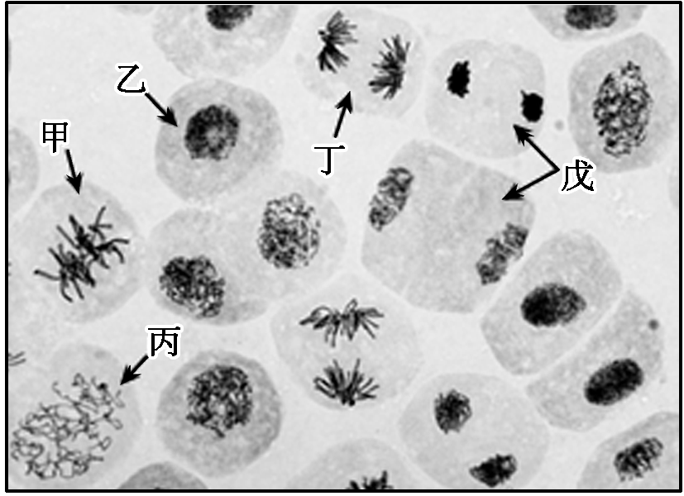
9．右图为显微镜下观察用家鸽肝脏制作的临时装片结果。
下列说法正确的是
A．细胞甲中染色体组数最多，便于观察染色体形态
B．DNA复制所导致的染色体数目加倍发生在细胞乙
C．交叉互换会导致细胞丁移向两极的基因组成不同
D．细胞丙和戊中细胞核结构及染色体形态变化相反
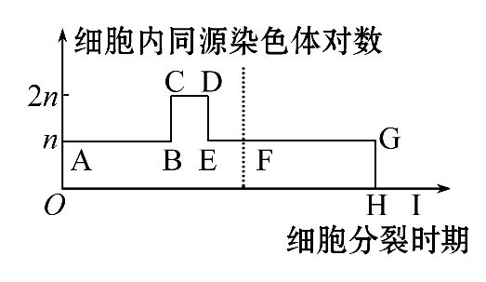
10．右图为某二倍体生物卵原细胞分裂过程中，细胞内的同源染色体对数的变化。下列有关说法正确的是
A. FG时期，细胞内可能发生了基因重组
B. HI时期，细胞中染色体数是体细胞的一半
C. 只有AB段和EG段细胞内可能含有2个染色体组
D. 该曲线只表示有丝分裂过程中细胞内同源染色体的对数
11．下列关于人体细胞增殖、分化、衰老、凋亡和癌变的叙述，正确的是
A. 细胞的分化程度越高，全能性越强
B. 正常细胞的衰老、凋亡必将使个体衰老、死亡
C. 幼年个体生长需细胞增殖，成年后不需细胞增殖
D. 癌症是一系列原癌基因和抑癌基因变异逐渐积累的结果
12．右图是有关生物性状的概念图。下列相关叙述中，正确的是
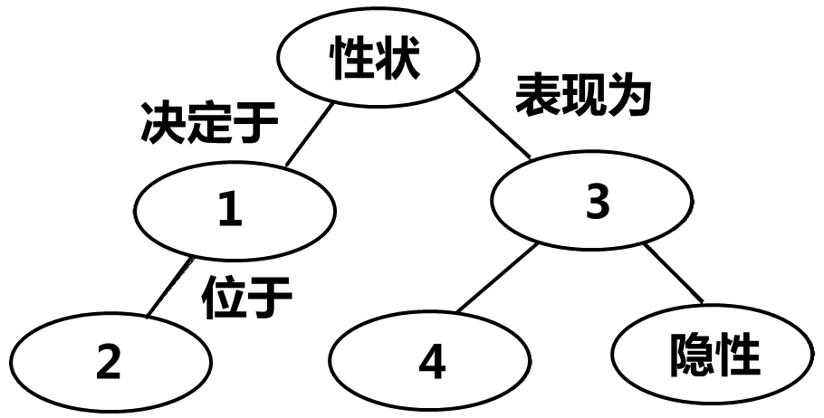
A．1 主要是遗传物质（基因），2主要是染色体
B．3为相对性状，例如羊的粗毛和白毛
C．4是显性，显性个体与隐性个体杂交，后代呈显性
D．2如果是性染色体，则1的遗传不遵循孟德尔遗传规律
13．一匹家系来源不明的雄性黑马与若干匹雌性红马杂交，生出30匹红马和32匹黑马，你认为这两种亲本马的基因型最可能是
A．黑马为显性纯合子，红马为隐性纯合子 B．黑马为杂合子，红马为显性纯合子
C．黑马为隐性纯合子，红马为显性纯合子 D．黑马为杂合子，红马为隐性纯合子
14．在用果蝇做两对相对性状杂交实验中，F₁黑身长翅（BbVv）果蝇雌雄个体相互交配产生后代F₂。下列对该实验的叙述正确的是
A．基因自由组合定律是指F₁产生不同的精子和卵细胞之间的随机结合
B．F₁亲本的基因型一定是BBVV和bbvv
C．F₁产生的同种基因型的精子和卵细胞总数的数量比约为1∶1
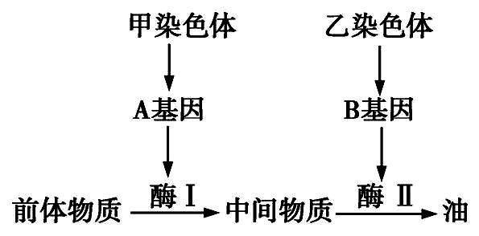
D．根据F₂的表现型和比例可判断这两对基因是否位于一对同源染色体上
15．右图表示某二倍体植物产油代谢途径（已知甲、乙是非同源染色体），下列说法正确的是
A．两个不产油的品种杂交不可能得到产油的后代
B．与酶Ⅰ产生有关的A基因和a基因中碱基对数目一定相等
C．若AaBb植株自交，其产油后代再自交的后代中符合生产要求的纯合子所占比例为1/4
D．某变异品种Aaabb和aaBB的个体杂交（假设配子和后代都正常存活），后代中产油的占1/6
16．mRNA的某个碱基被氧化会导致核糖体在该碱基处停止移动，而神经细胞中的质控因子能切碎mRNA解救被卡住的核糖体，否则受损的mRNA会在细胞中积累，进而引发神经退行性疾病。下列相关推测正确的是
A．质控因子是一种DNA水解酶
B．质控因子能阻止异常多肽链的合成
C．mRNA上的碱基被氧化会导致合成的相关肽链变长
D．若质控因子的合成受阻，可能会引发神经退行性疾病
17．人们在一突变系肥胖小鼠中发现了某肥胖基因，对该基因进行研究发现小鼠肥胖是由于正常基因的编码链（转录模板链的互补链）部分序列“CTCCGA”中的一个C被T替换,突变为决定终止密码（UAA或UGA或UAG）的序列导致的。下列说法正确的是
A．被替换的是位于T右侧的第一个C
B．这种突变使得基因的转录终止
C．该基因转录时,遗传信息通过编码链传递给mRNA
D．该基因翻译时所需tRNA与氨基酸种类数不一定相等

18．下列关于生物变异和进化的叙述，正确的是
A．基因突变的结果是一定产生了它的等位基因
B．基因频率的定向改变一定会产生新物种
C．地理隔离和生殖隔离都会阻止生物之间的基因交流
D．用二倍体西瓜给四倍体西瓜授粉，则四倍体植株上会结出三倍体西瓜
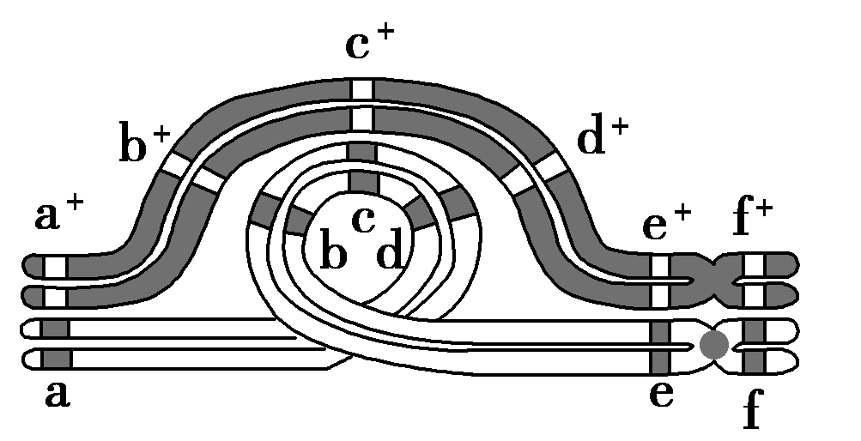
19．如图表示染色体联会出现异常的情况，其中的字母表示基因，下列叙述正确的是
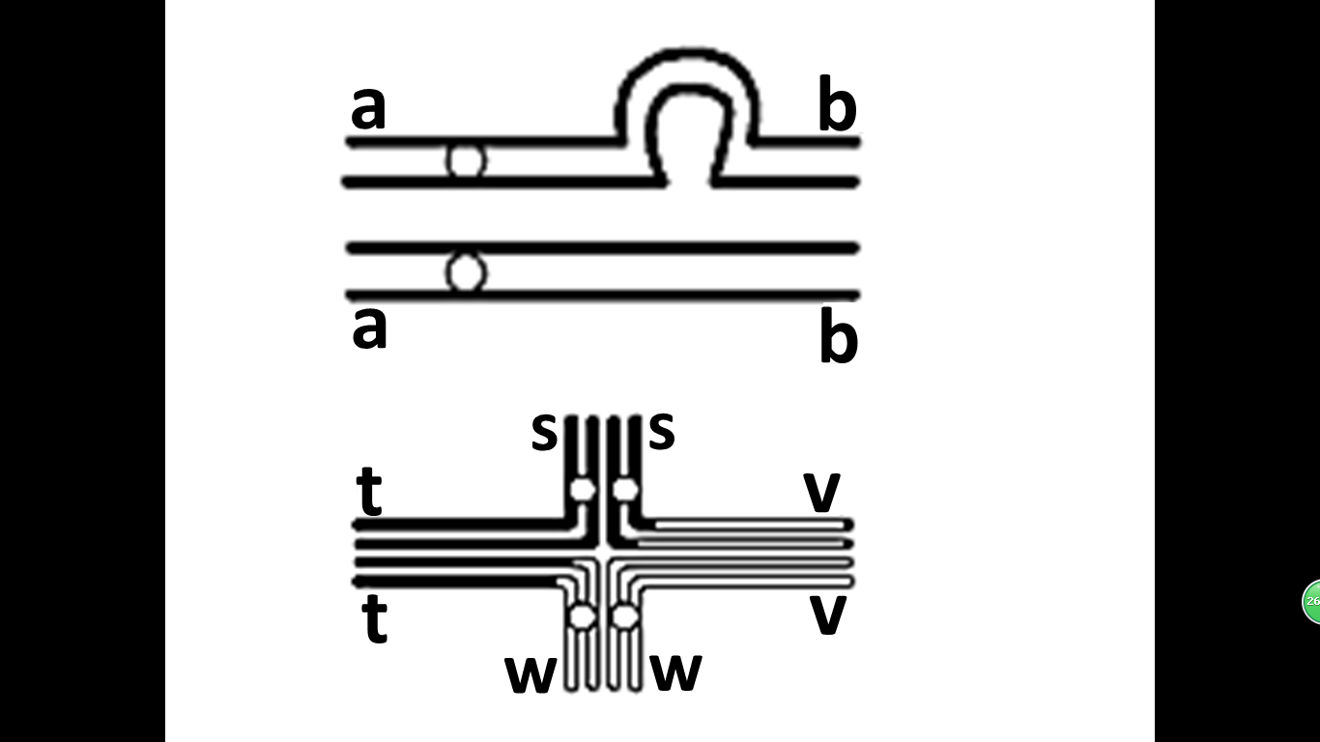

甲 乙 丙
A．甲图说明染色体发生了缺失
甲
乙
B．乙图表示染色体发生了交叉互换
C．丙图所示细胞不可能产生基因组成为adc＋bef的配子
D．甲、乙、丙变异类型都属于染色体变异，染色体数与核DNA数之比均为1:2
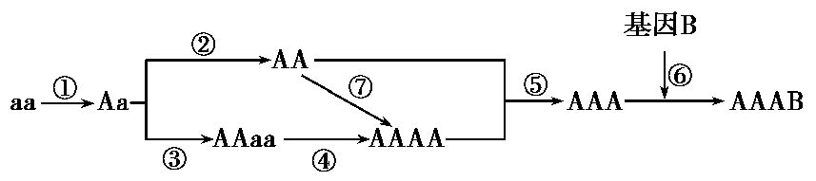
20．野生猕猴桃是一种多年生富含维生素C的二倍体小野果。下图为某科研小组以基因型为aa的野生猕猴桃种子为实验材料，培育抗虫无子猕猴桃新品种的过程。相关分析错误的是

A．过程①的原理是基因突变 B．过程⑦的原理是染色体变异
C．过程⑤的两个亲本为同一物种 D．过程⑥得到的个体仍是不可育的
二、多项选择题：本部分包括5题，每题3分，共计15分。每题有不止一个选项符合题意。全对得3分，选对但不全的得1分，错选或不答的得0分。
21. 下列关于“可溶性还原糖、脂肪和蛋白质的鉴定”实验的叙述，正确的是
A. 常用梨、苹果等组织样液作为鉴定植物组织内还原糖的实验材料
B. 脂肪鉴定中观察花生子叶切片细胞间也可能出现橘黄色小颗粒
C. 鉴定蛋白质时，先加入NaOH溶液提供碱性环境，振荡后再加入等量的CuSO₄溶液
D. 上述三个实验中所有剩余试剂都可以装入棕色瓶内，以便长期保存备用
22. 酵母菌是一种常用的实验材料，下图是利用酵母菌探究细胞呼吸的方式，图1和图2为实验装置，图3为不同培养阶段酵母菌种群数量、葡萄糖浓度和乙醇浓度的变化曲线，据图分析，下列说法正确的是
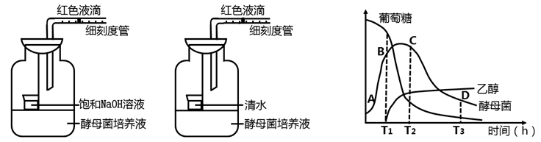
图1 图2 图3
A．实验持续较长时间，最终图1、图2中的红色液滴分别向左移、右移
B. 图3中曲线AC段酵母菌细胞呼吸产生CO₂的场所是细胞质基质和线粒体基质
C．酵母菌数量从C点开始明显减少的主要原因是营养物质消耗和代谢废物积累等
D．T₁～T₂时间段酵母菌消耗葡萄糖的量迅速增加的主要原因是有氧呼吸增强
23. 下列关于生命科学研究方法与结果的叙述，错误的是
A．卡尔文等人利用同位素标记法揭示了CO₂中碳的转移途径为CO₂→C₅→C₃→糖类
B．摩尔根等人运用类比推理法证明了基因在染色体上
C．沃森和克里克用物理模型构建的方法揭示了DNA的双螺旋结构
D．格里菲斯的肺炎双球菌转化实验推测S菌体内存在“转化因子”
24．在模拟孟德尔杂交实验中，甲同学分别从下图①、②所示烧杯中随机抓取一个小球并记录字母组合；乙同学分别从下图①、③所示烧杯中随机抓取一个小球并记录字母组合。将抓取的小球分别放回原烧杯后，重复100次。下列叙述错误的是
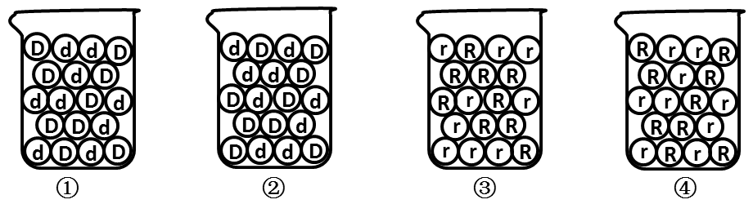
A. 甲同学的实验模拟F₂产生配子和受精作用
B. 乙同学的实验模拟的是基因的自由组合
C. 乙同学抓取小球的组合类型中DR约占1/2
D. 从①─④中分别随机抓取一个小球的组合类型有16种
25．某植物体细胞中有6对染色体，将它的根尖细胞放在含²H标记的胸腺嘧啶脱氧核苷培养基中完成若干个细胞周期，然后转入仅含³H标记的胸腺嘧啶脱氧核苷培养基中完成一个细胞周期，再转入仅含²H标记的培养基中继续进行下一个细胞周期。下列有关此时每个细胞中染色体的叙述，正确的是
A．前期时，每个DNA分子都含²H标记
B．中期时，每个细胞中含²H标记的和含³H的脱氧核苷酸链为3:1
C．后期时，每个细胞含³H标记的染色体与含²H标记的染色体之比为1:2
D．末期时，细胞每一极均有6条染色体含³H标记
第Ⅱ卷（非选择题 共65分）
三、非选择题：本部分包括8题，共计65分。
26.（8分）图甲是植物细胞亚显微结构模式图，数字标号表示细胞的各结构；图乙中A、B、C表示3种生物膜的亚显微结构。请据图分析：
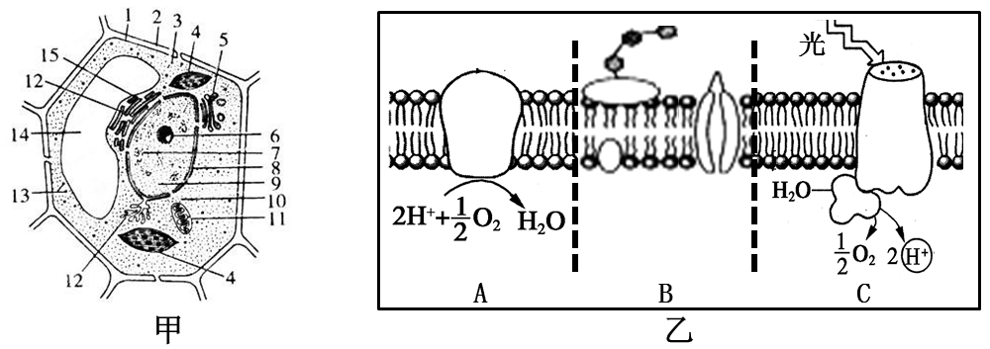
（1）与人体肝细胞相比，图甲细胞特有的结构有 （填写标号）。蓝藻细胞与图甲相比，在结构上最主要的特点是 。
（2）图乙中生物膜A、B、C分别属于图甲中的结构 （填写标号），三种生物膜的功能不同，从膜的组成成分分析，其主要原因是 。
（3）图乙中生物膜A所属的细胞结构通过 的方式增大膜面积，若用¹⁸O标记A中的参与反应的O₂，一段时间后，在图甲结构4的最终产物中检测到放射性，简述主要过程 （用箭头和物质名称表示）。
（4）图乙中生物膜B若属于婴儿的小肠上皮细胞，可以直接吸收大分子的抗体，体现其具有 的结构特点，如果用某种药物处理B，则发现该细胞对Na⁺的吸收速率大大降低，而对其他物质的吸收速率没有影响，说明这种药物最可能的作用是 。

27．（8分）为探究影响光合作用的因素，某小组设计了阶梯式实验装置（如下图），底部均匀放置了6个LED冷光灯条，三层阶梯与LED灯条的距离分别为15cm、30cm、45cm。
实验步骤：
一、选取成熟的绿萝叶片，在叶上避开大型叶脉用打孔器打出直径为lcm的小圆叶片若干；用注射器抽出小圆叶片内部的气体，置于适宜浓度的磷酸缓冲液（避免pH变化对实验的影响）中，避光待用；
二、每层阶梯放置4个烧杯，分别加入等体积的磷酸缓冲液和8片小圆叶片，此时叶片均沉于杯底，然后分别加入等体积不同浓度的NaHCO₃溶液；
三、打开LED光电源，观察并记录各组烧杯中小圆叶片全部上浮所用的时间。
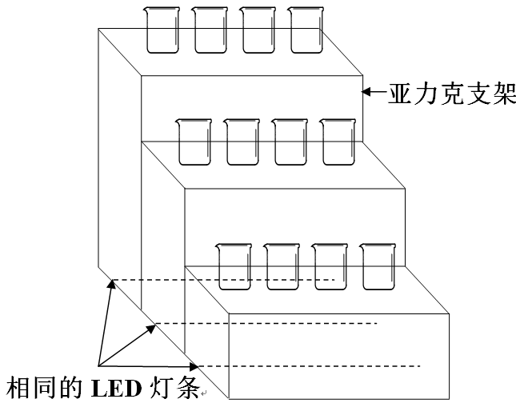
小圆叶片全部上浮所用时间记录表（单位：s）
烧杯 | NaHCO₃  (mmol/L) | 阶梯距离LED灯条的距离
烧杯 | NaHCO₃  (mmol/L) | 15cm | 30cm | 45cm
1 | 50 | 767 | 883 | 988
2 | 100 | 476 | 632 | 801
3 | 150 | 355 | 498 | 720
4 | 200 | 302 | 430 | 684

（1）实验中设置不同高度阶梯的目的是 ，上述实验研究的自变量为 ，因变量为 。
（2）实验中选用LED光源而非白炽灯的原因是 ；每个烧杯中均放置了8片小圆叶，其目的是 。
（3）若选用幼嫩的绿萝叶片做同样的实验，结果发现叶片全部上浮所用时间变长，其原因可能是 。
（4）若用不同颜色的薄膜包裹住烧杯，可以探究光质对光合速率的影响，光质会影响植物叶绿体中 形成，进而改变 ，最终影响光合作用的速率。

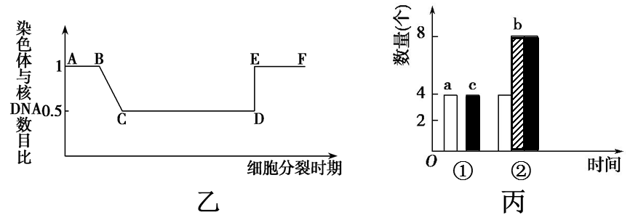
28. （8分）下列是一些二倍体生物细胞分裂和染色体组成的相关模式图，请据图分析。
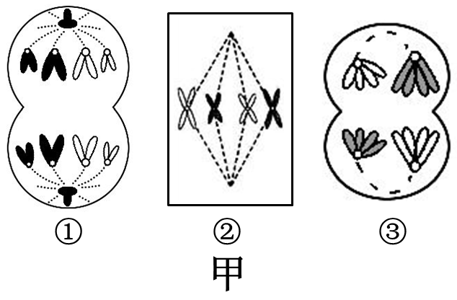
（1）图甲中，正处于减数分裂过程中的细胞是图 （填数字）；图①与图②所属生物的细胞在有丝分裂过程中有区别，与此直接相关的细胞器有 。
（2）图甲中细胞①内，对应于丙图中a、b、c的数量分别为 。图③分裂产生的子细胞名称是 ，并在图丙坐标右侧画出该子细胞的相关柱状图（2分）。
（3）图甲中对应图乙中CD段的是 （填序号）。图丙表示染色单体数、染色体数和DNA数量变化，图中①→②完成了图乙中 段的变化。

29．（8分）欲探究甲苯溶液的浓度大小对小鼠精母细胞减数分裂抑制性的强弱，设计了如下实验。
实验材料：浓度为1.6μg/g、3.2μg/g、4.8μg/g的甲苯溶液、生理盐水、育龄相同雄性小鼠若干、秋水仙素等。
实验步骤：将小鼠随机等分成四组，分别皮下注射等量的三种浓度的甲苯溶液和生理盐水。48h后注射秋水仙素并处死小鼠，剥离小鼠睾丸曲细精管，将其捣碎、离心、染色，制成临时装片，观察并计数处于减数分裂过程中的细胞（分裂相数）。
实验结果：如下表。
组别 | 分裂相数
- 1.6μg/g | 206
- 3.2μg/g | 166
- 4.8μg/g | 153
- 生理盐水 | 260
（1）该实验的对照组是 ；实验组是 。
（2）处死小鼠前，注射秋水仙素的目的是 ，使减数分裂停止在某一时刻。表格中的分裂相数常用 (填染色剂名称)对小鼠细胞中的 进行染色并计数得到。
（3）从机理上推测，甲苯溶液可能抑制了部分精母细胞中 ，使其停留在分裂间期或脱离分裂周期，导致精子产生量下降。
（4）从实验结果可以看出，过量接触甲苯溶液易造成机体 功能减退。由此得出的实验结论是 。

30．（8分）鲤鱼的性状多种多样，其中体色遗传中有黑色和红色这对相对性状，现有稳定遗传的甲（黑色雄性）、乙（红色雄性）、丙（黑色雌性）、丁（红色雌性）鲤鱼各一尾。请据此回答下列相关问题：
（1）选择 进行杂交，若产生大量后代且表现型均为黑色，则可确定黑色性状为显性。
（2）若已确定黑色为显性性状且体色由一对等位基因B和b控制，现需进一步确定该基因位于哪种染色体上，做如下杂交实验：选取适当的亲本鲤鱼杂交得F₁，子代雄性全为红色，雌性全为黑色，则判断该对基因仅位于X染色体上，写出亲本的基因型 ；若发现F₁表现型与性别无关，能否确定该基因一定位于常染色体上？ ，请简述判断依据 。
（3）实际操作中科研人员发现用黑色鲤鱼(简称黑鲤)和红色鲤鱼(简称红鲤)杂交，F₁皆表现为黑鲤，F₁雌雄个体相互交配得F₂，结果如下表所示，请回答下列问题：
取样地点 | 取样总数 | F₂中性状的分离情况
取样地点 | 取样总数 | 黑鲤 | 红鲤 | 黑鲤∶红鲤
- 号池 | 1 699 | 1 592 | 107 | 14.88∶1
- 号池 | 66 | 62 | 4 | 15.5∶1
- 分析实验结果推测：鲤鱼的体色是由 对基因控制的，该性状的遗传遵循
定律。
- 为验证上述推测是否正确，科研人员又做了如下实验：
选择亲本进行杂交获得F₁； 观察后代性状表现，统计其性状分离比。预期结果： 。 如果实验结果与预期结果相符，说明上述推测成立。

31．（8分）骨肌萎缩症（CMT）是一种神经遗传病，病情严重者可见小腿和大腿部分肌肉萎缩，并伴有不同程度的感觉障碍。CMT的遗传方式有多种类型，现对甲、乙两个家系的CMT遗传进行了诊断。
（1）甲家系中，共有12名成员有症状且均为男性，但无男传男现象，女性携带者没有症状，则初步考虑甲家系的CMT遗传方式最可能是 。
（2）对甲家系的致病基因分析得知，由于基因突变导致患者CX32蛋白中第205位的氨基酸由天冬酰胺变为丝氨酸，由此造成蛋白功能异常。造成这种异常的基因突变类型最可能是 。
（3）下图是乙家系的CMT（由G/g基因控制）遗传图谱，其中Ⅱ-3是纯合子。
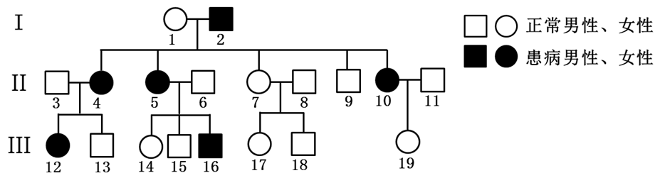
- 根据系谱图推测该病的遗传方式为 。
- Ⅱ-5的基因型是 ，她的一个初级卵母细胞中含有 个致病基因，该细胞能产生 种卵子。
- Ⅲ-12和Ⅲ-18近亲婚配是否比同样性状的两个非近亲婚配提高了CMT的发病率？
；若Ⅱ-10和Ⅱ-11欲再生育一个孩子，可先进行 ，从而估计CMT的再发风险率。

32．（8分）操纵子是原核生物中的一个转录功能单位，由启动子、操纵基因和结构基因组成，其左侧有调节基因。大肠杆菌中乳糖操纵子的结构基因包括lacZ、lacY、lacA。
下图是大肠杆菌乳糖操纵子的调节示意图：
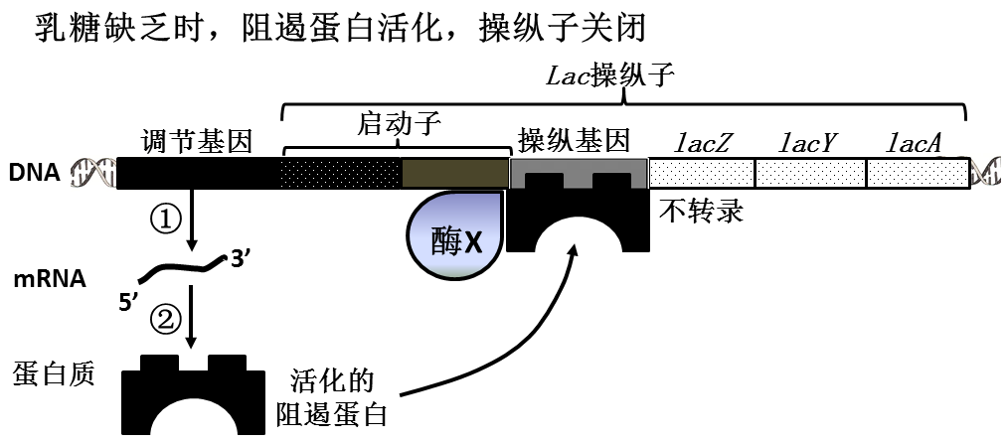
A
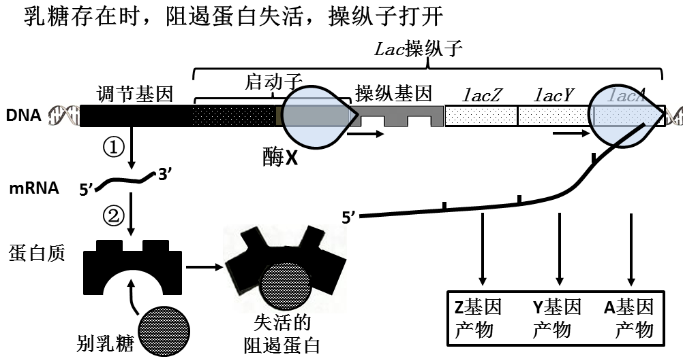

B
（1）A图中①②过程合称为 ，至少需要 种RNA的参与；与①过程相比，②过程特有的碱基配对方式是 ； 酶X是 。
（2）已知过程①形成的mRNA链中嘧啶之和占碱基总数的58%，mRNA链及其模板链对应区段的碱基中鸟嘌呤分别占27%、17%，则与mRNA链对应的调节基因区段中腺嘌呤所占的碱基比例为 。
（3）研究发现，大多数原核生物的启动子序列都富含A/T碱基对，这一特点有利于转录时 。
（4）比较A图和B图，当缺乏乳糖时， lacZ、lac Y、lac A不能进行转录；当只有乳糖时，lacZ、lacY、lacA的转录正常进行，原因是乳糖的代谢产物别乳糖与 结合，改变其空间结构，使其无法与 结合，保证了酶X可以正常发挥功能。

33．（9分）有一大小为2500bp质粒A，其上包含BglⅡ、Sau3AⅠ及EcoRⅠ的酶切位点；现需要将下图所示的目的基因插入到质粒中，构建重组质粒，并转化大肠杆菌细胞，从而实现目的基因的大量扩增。三种限制酶的酶切位点如下：
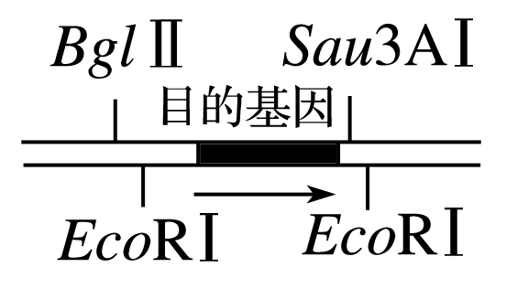
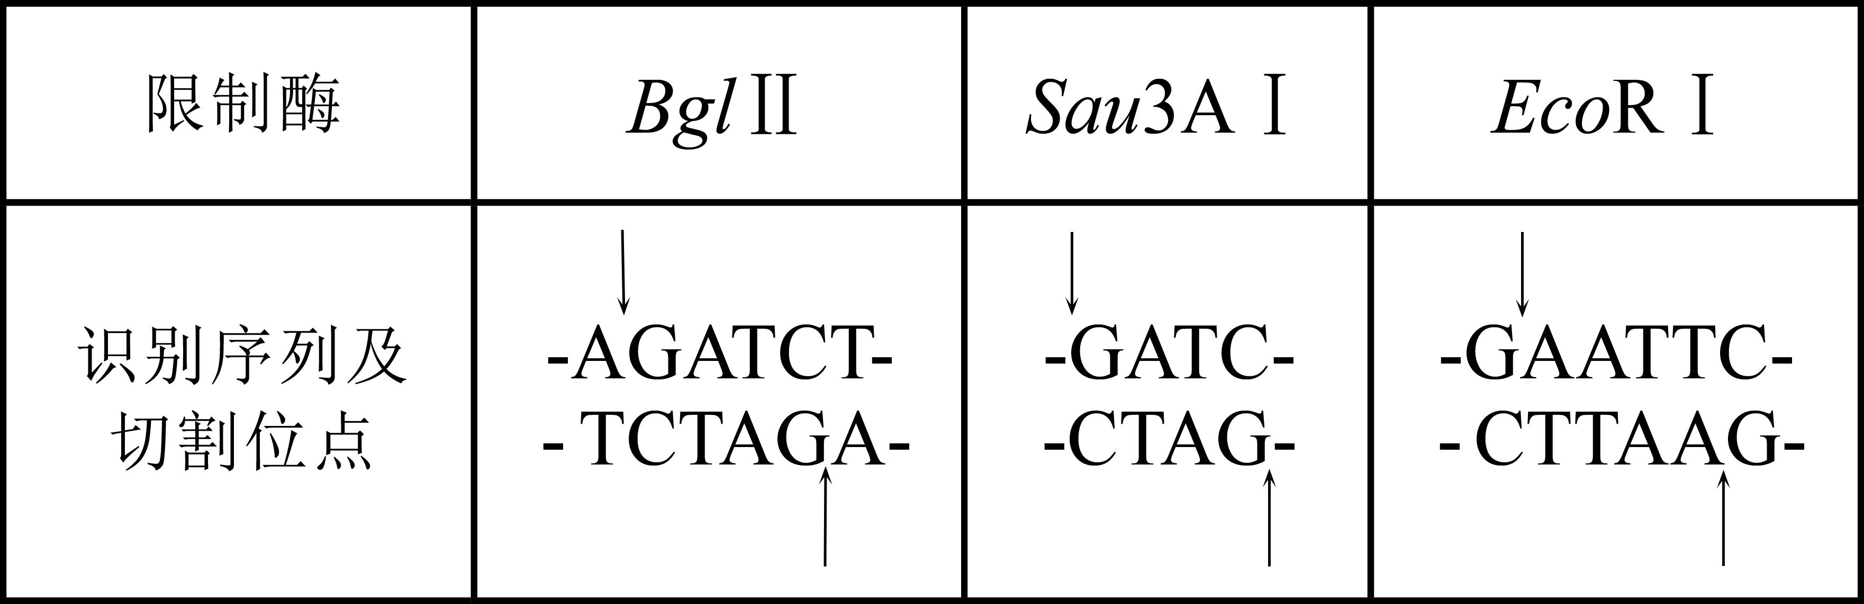

（1）质粒载体作为基因工程的工具，应具备的基本条件有 (答出两点即可)，而作为基因表达载体，除满足上述基本条件外，还需具有启动子和终止子。
（2）质粒A可被BglⅡ、Sau3AⅠ及EcoRⅠ三种限制性内切酶同时切割。单独用BglⅡ或Sau3AⅠ单独切割，都是得到一条长链，BglⅡ和EcoRⅠ同时切割得到2个400 bp和1个1700 bp片段， Sau3AⅠ和EcoRⅠ同时切割得到2个200bp和1个2100bp片段。则BglⅡ的切割位点和Sau3AⅠ的切割位点间最短长度为 ，三种酶同时切割时会产生 个游离的磷酸基团。
（3）用质粒A和目的基因构建重组质粒时，选用BglⅡ和Sau3AⅠ进行切割，通过 酶作用后形成 键获得重组质粒。若只考虑酶切后的一个目的基因片段和一个质粒成功重组，可产生2种类型的重组质粒，简要解释其原因是 。
（4）为了扩增重组质粒，需将其转入处于 态的大肠杆菌。科研人员发现，作为受体细胞的大肠杆菌自身含有限制酶BglⅡ，上述两种类型的重组质粒只有一种能在大肠杆菌中保存且扩增，写出该重组质粒形成时黏性末端连接部位的碱基对序列 ，对于该部位，这两种酶 （填“都能”、“都不能”或“只有一种能”）切开。

